|  |  |  |  |
| --- | --- | --- | --- |
| Número de la jerarquía | Entrada | Salida y reportes | Observaciones |
| 1.0 | No requerido | No Requerido |  |
| 2.1A | Formulario para registro de nuevo participante | Vista de registro de participante  Email de confirmación | Insert into participantes() |
| 2.1A.1 | Formulario para registro a talleres | Reporte talleres a los que se inscribió el participante | Insert into inscripciontalleres() |
| 2.1A.2 | Formulario para registro de ponencia | Vista de artículo subida  Reporte de ponentes registrados con sus artículos subidos. | siPonente(  Insert into talleres &&  insert into facilitador  ) |
| 2.1A.3 | Formulario de registro de datos para factura | Datos registrados(para el participante)  Reporte de participantes que requieren factura | siFactura(  insert into factura  ) |
| 2.1B | Formulario de Login |  | Select * from participantes  Select * from usuarios |
| 3.0 | Catalogo de eventos | Reporte Eventos por fecha | Insert into eventos  Update eventos  Delete from eventos |
| 4.0 | Catalogo de tipos de participantes |  | Insert into tipoUsuario  Update into tipoUsuario  Delete from tipousuario |
| 5.0 | Catalogo de facilitadores |  |  |
| 6.0 | Catalogo de talleres | Reporte de activiades por evento  Reporte de horario de actividades | Insert into talleres  Update talleres  Delete from talleres |
| 7.0 | Modificación de datos de participante  Modificación de datos de facturación | Vista de datos modificados. | Update participantes()  Update facturas. |
| 8.0 | Catalogo de conceptos |  |  |
| 9.0 | Catalogo institución |  |  |
| 10.0 | Catalogo divisiones |  |  |
| 11.0 | Catalogo de pagos (------- prioridad) |  |  |

2.1A Formualrio de inicio de registro:

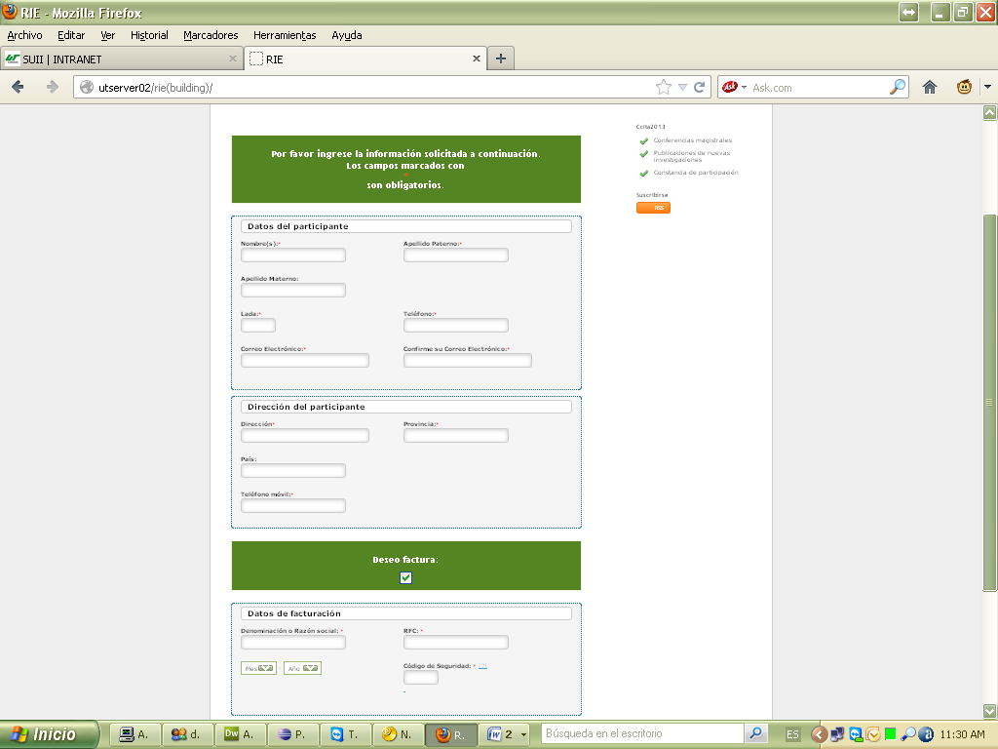

|  |  |
| --- | --- |
| Observaciones: | Los datos del formulario de registro son diferentes, por lo que es necesario hacer un módulo para administrar qué datos se necesita y cuales no. (Construir un formulario dinámico) |

